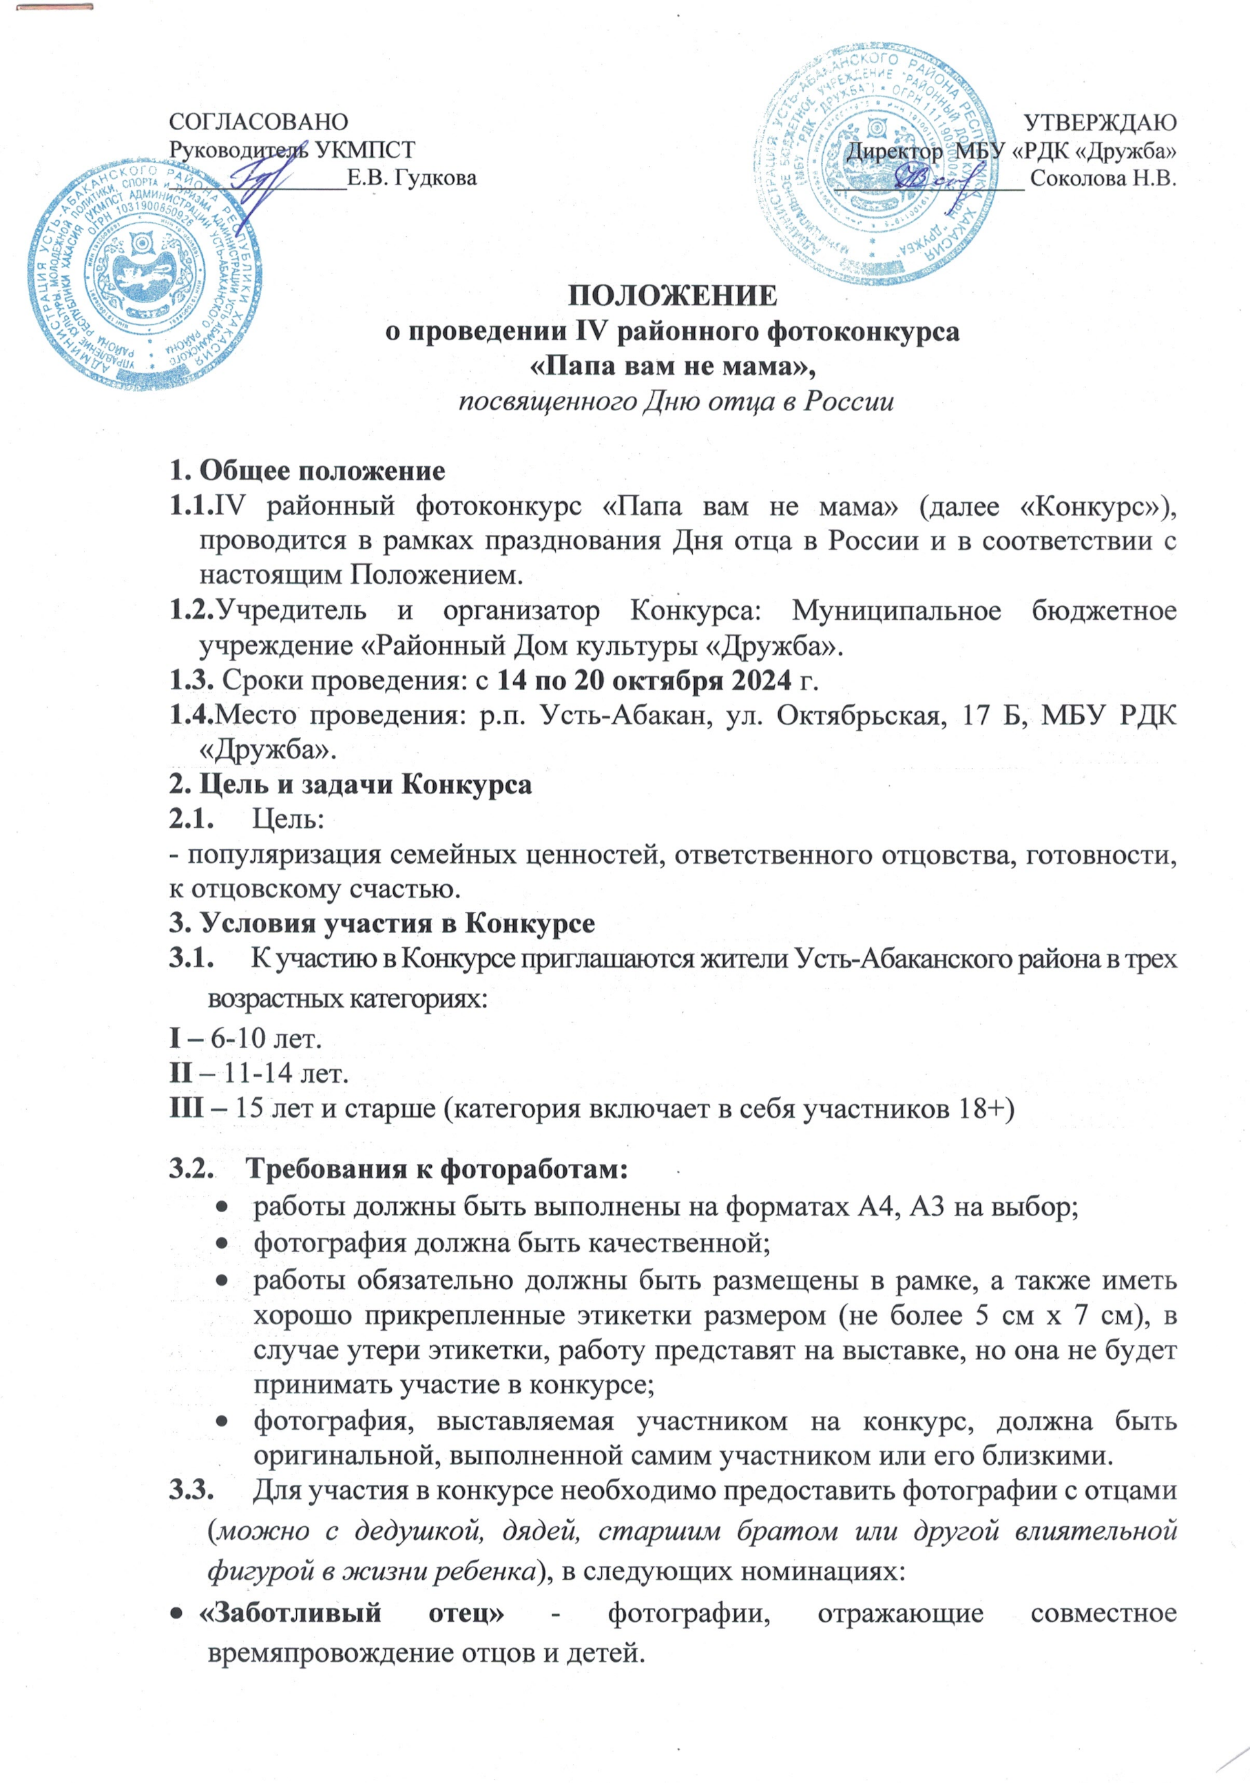 **«Семейный отдых»** - фотографии, отражающие запоминающиеся моменты совместного досуга.

**«Не скучаем вместе с папой» -** фотографии, запечатлевшие яркие, смешные или необычные случаи из жизни.

* 1. Работы с заявками на участие в Конкурсе принимаются в рабочие дни с **7 по 11 октября (включительно) с 10-00 до 17-00** часов в метод. кабинете РДК «Дружба» по адресу Октябрьская, 17 Б. **(Приложение №1).**
  2. Работы, *предоставленные после 11 октября*, участие в Конкурсе принимать не будут.
  3. Если вы подали заявку на участие в Конкурсе, то вы автоматически даете согласие на обработку вышеуказанных персональных данных и на размещение фото- и видеоизображений в информационно-телекоммуникационной сети «Интернет» (официальный сайт РДК «Дружба», ВКонтакте, Telegram, в районной газете «Усть-Абаканские известия»).
  4. ***Участие в Конкурсе платное***. Предусмотрен организационный взнос в размере **20** рублей с каждого участника.

1. **Жюри Конкурса и критерии оценки работ**

Жюри, формируемое оргкомитетом из специалистов РДК «Дружба», оценивает работу по следующим критериям:

* соответствие фотоработы условиям Конкурса;
* яркость, содержательность и эстетичность фотоработы;
* оригинальность художественного замысла.

1. **Подведение итогов Конкурса и награждение**
   1. Итоги Конкурса будут подведены и опубликованы в социальных сетях и на сайте РДК «Дружба» **20 октября 2024 года.**
   2. Участники Конкурса награждаются благодарностями, победители дипломами и памятными призами.
   3. Финансирование по программе «Культура Усть-Абаканского района», подпрограмма «Развитие культурного потенциала».
   4. Итоги Конкурса обжалованию не подлежат.

исп. Сальцева Екатерина Валерьевна

Т. (8-390-32) 2-17-65

**Приложение №1**

Заявка от «**ОРГАНИЗАЦИЯ»**

на участие в IV районном фотоконкурсе

**«Папа вам не мама»**

**На каждого участника заполняется отдельная таблица по образцу.**

**Если от одного участника предоставляется несколько работ, перечислите их**

**в графе *«Название конкурсной работы»* через запятую.**

**Если одного участника курируют несколько руководителей,**

**размещайте заявки рядом.**

Участник 1.

|  |  |
| --- | --- |
| Ф.И.О.  (в именительном и винительном падежах) |  |
| Номинация  Возрастная категория |  |
| Название конкурсной  работы |  |
| ФИО руководителя  (если есть) |  |
| Поселок, село, базовое учреждение;  Контактный телефон, электронная почта |  |

Участник 2.

|  |  |
| --- | --- |
| Ф.И.О.  (в именительном и винительном падежах) |  |
| Номинация  Возрастная категория |  |
| Название конкурсной  работы |  |
| ФИО руководителя  (если есть) |  |
| Поселок, село, базовое учреждение;  Контактный телефон, электронная почта |  |

Участник 3 и т.д.

**Приложение №2**

|  |
| --- |
| **Название работы**  Ф.И.О. (в именительном падеже)  Номинация  Возрастная категория  ФИО руководителя (если есть)  (Поселок, село, базовое учреждение) |